План-конспект занятия
«Всё невозможное возможно»
(выполнение базовых положение рук черлидинга, простейшего типа равновесия «Цапля»)
Педагог - Виноградова А.П.
Форма проведения: групповое занятие.
Тип урока: Урок открытия новых знаний.
Продолжительность - 45 минут.
Форма проведения: групповое занятие
Цель: Научить выполнять элементы из раздела по специальной физической подготовке (базовые положения рук, простейшие равновесия).
Задачи:
- Способствовать формированию осознанного отношения к занятию, воспитание взаимоуважения, чувства ответственности друг за друга в коллективе;
- Способствовать развитию умения соотносить свои действия с планируемым результатом, осуществлять контроль своей деятельности в рамках предложенных условий.

- Воспитание самоорганизации;
- Знакомство с воспитанием навыков: самостоятельность, дисциплинированность, трудолюбие, целеустремленность;
- Знакомство с техникой выполнения упражнений СФП, разучивание (базовые положения рук, простейшего типа равновесия: «Цапля») для подготовки программ для выступления;
Предполагаемые результаты:
Личностные:
- мотивация интереса к изучаемой теме.
Метапредметные:
Регулятивные:
- планирование своей деятельности в соответствии с поставленной задачей;
- прогнозирование качественной работы на выходе;
- поэтапный контроль и своевременная коррекция в процессе занятия;
Коммуникативные:
- умение слушать;
- умение сотрудничать в группе;
Познавательные:
- извлечение необходимой информации;
- формирование потребности к самостоятельному пополнению багажа знаний;
Предметные:
- опыт выполнения простейшего типа равновесия: «Цапля», базовых положений рук (вёдра, свечи, лук и стрела, индеец). - (приложение 2)
Образовательные технологии: элементы развивающего обучения в сотрудничестве, рефлексивного обучения. (групповая)
Техническое оснащение
демонстрационный материал: презентация;
материально-техническое оснащение: ноутбук, музыкальный центр, USB-накопитель, помпоны.
Структура занятия:
Мотивационная часть (3 минуты)
1). Организация подготовки занимающихся к занятию.
I. Подготовительная часть(10 минут)
1). Постановка цели и обеспечение её восприятия детьми.
II. Основная часть: (22 минут)
1). Развитие двигательных умений.
2).Контроль и анализ результатов учебной деятельности занимающихся.
III. Заключительная часть, рефлексия, итог занятия: (5 минут)
Подведение итогов занятия.
Организованное завершение.
Технологическая карта занятия

Краткое описание этапов урока | Деятельность  педагога | Перечень УУД,  формируемых у обучающихся | Содержание  занятия
Мотивационная часть
Активизация обучающихся. Готовность к продуктивной деятельности. | Эмоциональное приветствие, позитивный настрой на занятие, пожелание успешной и продуктивной работы | Регулятивные:  Организация рабочего места. Планирование собственной деятельности  Предметные:  Готовность к деятельности  Готовность к сотрудничеству с педагогом и детским коллективом | Позитивный настрой на занятие (доброжелательное приветствие, настрой на эмоционально-положительную атмосферу и готовность к работе). Обеспечение готовности воспитанников к продуктивной практической деятельности.  Сообщение темы занятия. Постановка цели и задач занятия.  Техника безопасности. Правила работы, организация рабочего места.
I. Подготовительная часть
Постановка цели и обеспечение её восприятия детьми. | Организация и ведение диалога, Осуществление контроля, необходимой помощи | Познавательные: извлечение необходимой информации  Предметные: выполнение практических действий | Построение.  Разминка:  Бег по кругу (5)  Встали в три колоны, друг за другом:  - Прыжки на двух ногах с продвижением вперёд.  - Выпрыгивание вверх из и.п. упор присед ноги вместе с продвижением вперёд.  Работа в круге  3.И.П. ноги на ширине плеч, руки сжаты в кулаках на поясе: наклоны головы вправо, влево, вперёд, назад счёт 8;  4.И.П. ноги на ширине плеч, руки прямые, сжаты в кулаках вдоль тела – поднимаем плечи вверх на 1-2, подъём рук вверх 3-4, круговое вращение руками 5-6, и.п. 7-8;  5.И.П. ноги на ширине плеч, руки сжаты в кулаках на поясе: наклоны туловища в стороны, вперёд и назад;  6.И.П. стоя – восстановление дыхания, глубокий вдох – медленный выдох – 2р.
II. Основная часть
Развитие двигательных умений.  Контроль и анализ результатов учебной деятельности занимающихся | Рекомендации по выполнению заданий  Выявление наиболее сложных моментов при выполнении заданий  Контроль и коррекция | Предметные:  Приобретение первичного опыта полученных знаний в практической деятельности  Коммуникативные:  Осуществление взаимопомощи  Познавательные:  Извлечение из заданий занятия необходимой (полезной)  информации  Регулятивные:  Коррекция | Разучивание и выполнение элементов специальной физической подготовки (базовые положения рук, простейшего типа равновесия: «Цапля»)  1.И.П. ноги вмести, руки выпрямлены вперёд перед собой параллельно полу, тыльные стороны кистей направлены в разные стороны (наружу), кисти сжаты в кулак, счёт 1-2 (свечи);  2.И.П. ноги вмести, руки вдоль тела – «лук и стрела» Комбинированное движение, одна рука в положении «Т», другая в положении «ломаное Т».  3. И.П. ноги вмести, руки вдоль тела руки выпрямлены вперед перед собой параллельно полу, тыльные стороны кистей направлены вверх (пальцы вниз).кисти сжаты в кулак, , счёт 1-2 (вёдра);  4. И.П. ноги вмести, руки вдоль тела руки поднимаем вперёд перед собой на уровне плеч, руки согнуты в локтях под углом 90° и расположены на уровне плеч друг над другом: локоть над кистью, кисть над локтем (лежат одна на другой). Тыльные стороны кистей направлены вверх. (индеец).  5. И.П. стойка ноги вместе . 1-2 рука в сторону, 3-4 поднять правую ногу оттянуть носок и прижать его к левому колену, 5-6 - стойка в данном положении, 7-8 опустить ногу и руки в и.п.  Попробовать выполнить движения руками и элемент «Цапля под музыкальное сопровождение с помпонами.
III. Заключительная часть
Рефлексия учебной деятельности
Мотивация своей деятельности. Анализ достижения поставленной цели.  Выявление уровня успешности в ходе практической деятельности, соотношение цели учебной деятельности и достигнутых результатов  Выявление проблемных, трудновыполнимых моментов.  Обобщение и систематизация знаний. | -Организация обсуждения процесса деятельности, мотивация включения каждого воспитанника в оценивание качества выполнения своей работы с последующим высказыванием. | Личностные:  Самооценка на основе критерий успешности  Адекватное понимание причин успеха и неуспеха в учебной деятельности  Познавательные:  Контроль и оценка процесса и результата деятельности  Умение осознанно и произвольно строить высказывание  Коммуникативные:  Умение выражать свои мысли | Контрольно – диагностический момент. Выявление уровня успешности в ходе практической деятельности, а также определения проблемных, трудновыполнимых моментов.  Обобщение и систематизация знаний. Резюмирование с целью мотивации качественного выполнения движений рук, элементов.  - Девочки, давайте посмотрим, что у вас получилось. Все справились с заданием?  - Кто желает выразить свое мнение о выполненных задани ях на занятии?
Итог занятия
Подведение итогов учебного занятия.  Закрепление уверенности в способностях каждого ребёнка.  Организованное завершение. | Задание на дом: подбор материала о движениях рук в черлидинге (информация, фото, видео подборки). | Познавательные: извлечение необходимой информации | Анализ достижения поставленной цели и задач. Закрепление уверенности в способностях каждого ребёнка.  Показ движений рук черлидинга в связке и под музыкальное сопровождение.  - Молодцы, девочки, умницы!  Я видела, что вы старались.!  У вас получатся очень хорошо выполнять элементы специальной физической подготовки (базовые положения рук и простейшего типа равновесия: «Цапля»).  Девочки спасибо за занятие, мне было как всегда, приятно с вами работать.  До свидания!!!

Приложение №1
Базовые положения рук

Вёдра  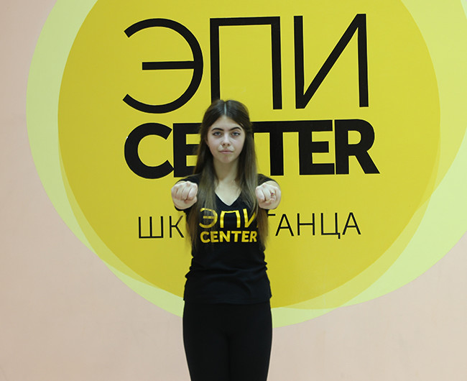 | Описание:  Руки выпрямлены вперед перед собой параллельно полу, тыльные стороны кистей направлены вверх (пальцы вниз).
Свечи  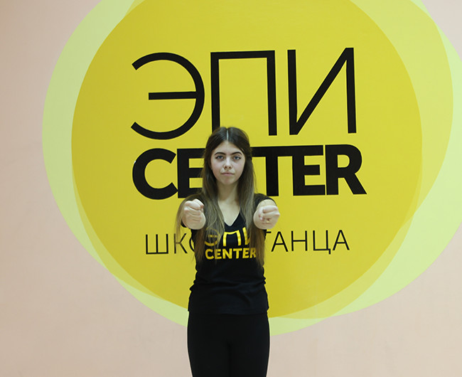 | Описание:  Руки выпрямлены вперед перед собой параллельно полу, тыльные стороны кистей направлены в разные стороны (наружу).
Лук и стрела  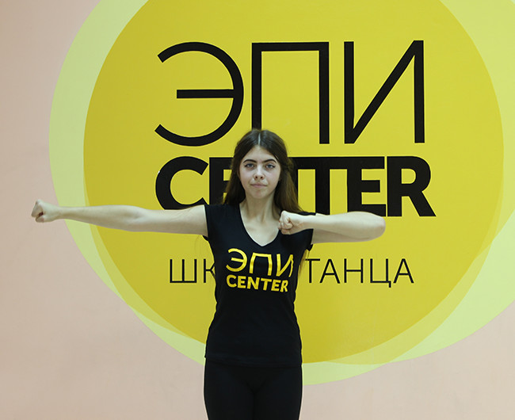 | Описание:  Комбинированное движение, одна рука в положении «Т», другая в положении «ломаное Т».
Индеец  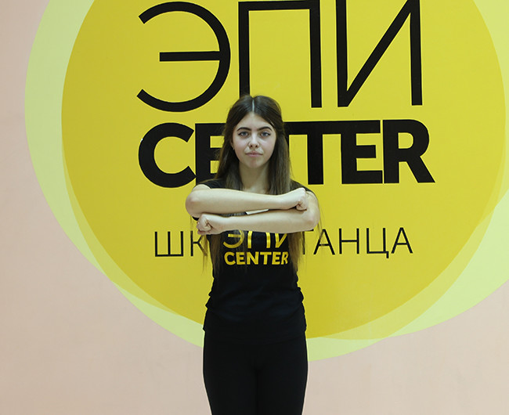 | Описание:  Руки согнуты в локтях под углом 90° и расположены на уровне плеч друг над другом: локоть над кистью, кисть над локтем (лежат одна на другой). Тыльные стороны кистей направлены вверх.

